[太原理工大学实验室副主任任俊被质疑：数据雷同还是巧合？——挑战石墨烯负载铜纳米颗粒催化性能的真实性](https://mp.weixin.qq.com/s?__biz=Mzk2NDM2NTQxOQ==&mid=2247487427&idx=1&sn=7c13fb4c98335f5df99d10e72171c20f)

原创学术需风清[学术风清](javascript:void(0);)2025-04-26 21:54:00福建



点击箭头处“蓝色字”，关注我们哦！！

近日，关于一项发表于《Molecular Catalysis》期刊的研究引发了学术界的广泛关注和争议。这篇论文题为“Graphene supported Cu nanoparticles as catalysts for the synthesis of dimethyl carbonate: Effect of carbon black intercalation”，由石瑞娜、Meijiao Ren、Haixia Li、Jinxian Zhao、Shusen Liu、Zhong Li及通讯作者实验室副主任Jun Ren(任俊)共同完成，研究单位为太原理工大学省部共建煤基能源清洁高效利用国家重点实验室。

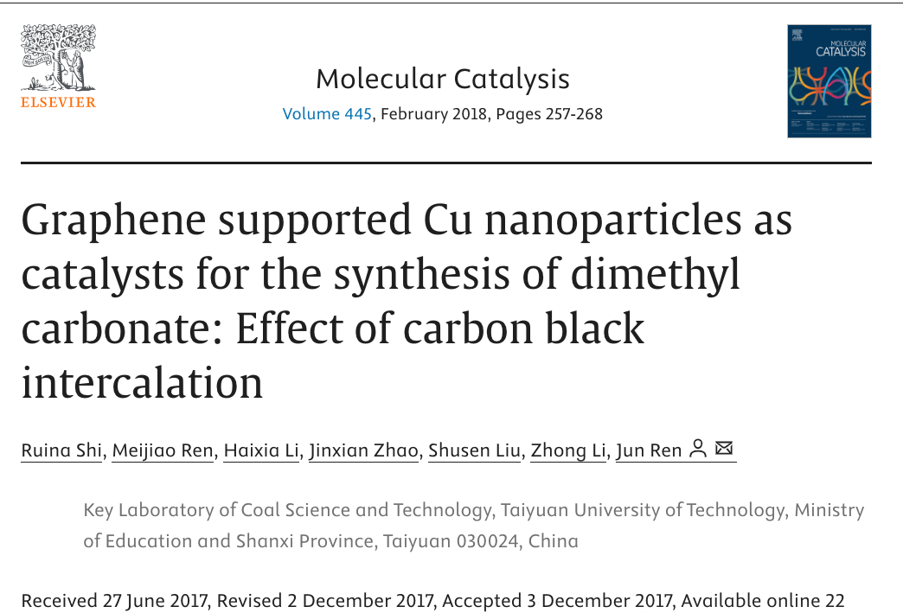





**图像引发的争议**



在2025年4月，一位名为Tetraphleps parallelus的评论者指出，该研究中的图片质量不佳，然而其图案却表现出明显的雷同。这位评论者进一步质疑作者是否可以公开分享更多的数据，以澄清疑惑。

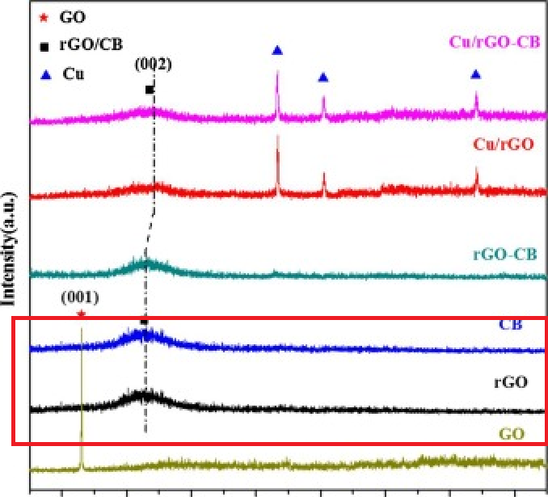





**消息来源**



https://pubpeer.com/publications/8B43741464436E4F3E7FE2C4633CFB#0





声明      若认为本内容侵犯您的权益请及时联系我们









**欢迎积极投稿营造良好科研氛围**



